
ОТВЕТ!

Поэт

Моя сумасшедшая рифма,
Мой несговорчивый бред,
С чего вы ребята решили,
Что имя мое – поэт.

Что в вое и лязге жизни
Изрезанных чувствами дней
Найду этих слов тысячи,
В золе не остывших углей.

Что в эти витрины камнем
Влетит, разорвавшись душа,
И стекла-осколки помчаться,
Во все направленья спеша.

Что будет тот день, та минута,
Секунда, мгновение, миг,
Когда черновик мой выкрикнет
Ничем не сдавленный крик.

И не стесняясь приличий,
Хватая хвосты комет,
Во мне, не меняя обличья,
Заговорит поэт.

Чужие

Я очнулся на чужой планете
Я смотрел на чужую войну
Я смотрел как чужие дети
Оказались у смерти в плену
И помочь я им не пытался
Ведь чужие а не свои
И один на конец остался
У закрытой чужой двери.

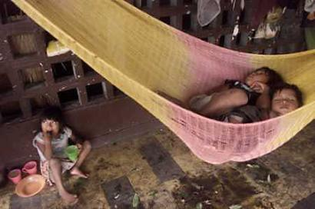
Атеист
Алым пламенем роз
На кострах рождался рассвет.
Почему мы не видели слёз
бога, которого нет?
Я смотрел на тебя, а ты
Прижимала руки к глазам,
А священник просто сказал:
”Так угодно моим небесам”.
Счастье, горе, любовь и боль
Не вернуть - они уж мертвы!
Но мы сами выбрали роль -
В грязь затоптанные цветы!
Только гул безликой толпы
Окончательный даст ответ,
А потом станем пеплом мы
На крестах ваших побед.

Свобода!

Посвящается Тимуру Качарава
и всем погибшим в борьбе с фашизмом

Стоит только открыть глаза,
И иначе уж жить нельзя.
Ты не видишь другого пути,
По которому мог бы идти.

Слишком много боли и зла,
Что избавят тебя ото сна.
Слишком много вокруг лжи
И в руках у неё ножи.

Это мир хочет нас убить.
И убитым ты можешь жить,
Но на жизнь не похоже тюрьма,
Та что тебя не взяла.

Что осталось? Огонь или Лёд?
Кто не жил, тот не умрёт.
Что осталось? молчать или петь?
Есть свобода и есть смерть.
Мой город

Он распродан, изорван на части
Буржуями, ментами и гопотой.
Здесь фашисты стоят у власти.
Все равно я люблю город мой!
Запах улиц – асфальтовых джунглей,
Пьяных рыл и блядей кутерьма.
Я врываюсь в твои подворотни
И ищу свет под слоем дерьма.

У роскошных витрин магазинов
Не хочу не купить, не продать!
В лужах с пленкою от бензина
Лучше все цвета радуги взять!
У окраин, где все прозябает,
Где паленку скупает народ,
Здесь рождается и умирает,
Что изменит истории ход!
Что едва-едва уловимо
Тихой поступью черных ночей.
Что приходит без маски и грима,
Вопрошает тебя: «Город чей?»

Ты оставил его, отказался?
Все буржуям на откуп отдал.
Почему ты в окопах остался,
У бандитов шестеркою стал?

Вылезай, мы еще поиграем!
Мы попляшем на этом пиру!
Мы за прошлое все отквитаем!
За судьбу твою и мою!

Мы вернем себе этот город!
Эй, Воронеж, вставай! Хватит спать!
Есть последнее право – бороться!
И его никому не отнять!

Он распродан, изорван на части
Буржуями, ментами и гопотой.
Здесь фашисты стоят у власти.
Все равно я люблю город мой!

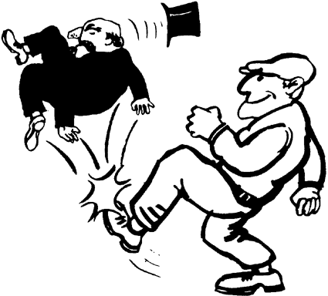
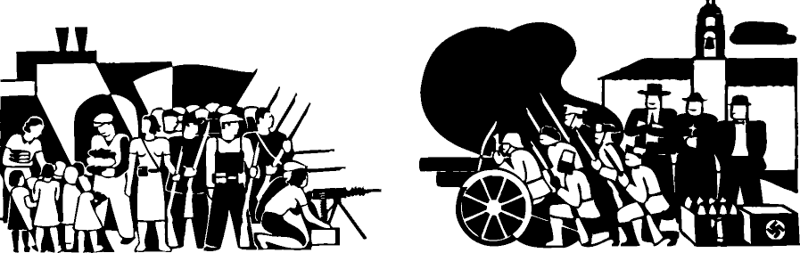

Война – это мир! Мир – это война!

Картонные жизни в бетонных коробках
Воздушные замки из кучи говна
Кричат о победе в фронтовых сводках
Но завтра опять будет война!

Истёртость идей, пережёванных в пойло
Рекламные шлюхи заводят тебя
Твой дом - твоя крепость, надёжное стойло
А за окном всё та же война!

Привычную ложь, никто не заметит
Никто ведь не помнит, что было вчера
Всеобщая радость в рассудок мой метит!
Но в моём сердце бушует война!

Земля безмятежна, вокруг как-то тихо!
И в мирном небе счастья звезда!
Закрыли в больнице странного психа!
Война - это мир! Мир - это война!

Ответ!
Я буду петь только для тех,
Кто царапал ногтями асфальт,
Тем, кто плотью своей разрывал
Безразличья гранит и базальт,
Кто по снегу босым бежал,
Оставляя кровавый след,
Тем, кто всю свою жизнь искал
Не спасение, а ответ!

